真力时与费利佩·潘通携手合作，推出品牌首款由当代艺术家设计的腕表作品：DEFY 21 FELIPE PANTONE腕表，一款在视觉上极具震撼力的全谱系高频时计，赋予制表工艺一种截然不同的艺术概念

阿根廷裔西班牙籍艺术家费利佩·潘通（Felipe Pantone）在全球当代艺术界引发轰动，已然成为当代艺术界的璀璨新星。费利佩·潘通的作品极富感染力，具有明显的个人风格，让艺术爱好者和关注先锋设计的人士趋之若鹜。真力时与费利佩·潘通于2020年开始合作，当时真力时将制表厂主建筑墙面交予这位当代艺术家自由施展艺术才华，挥洒创意。如今，费利佩·潘通重新构思真力时迄今最为先进的计时码表，缔造出一件凝聚非凡制表工艺的可穿戴动态艺术杰作。

DEFY 21 Felipe Pantone腕表正是这一出乎意料而又和谐一致的合作成果，作品巧妙玩转视觉与机械高频，色彩缤纷，极富震撼力。DEFY 21腕表搭载精确至1/100秒的El Primero 21计时机芯，振频高达每小时360’000次，拥有无可比拟的精准性能，自然成为费利佩·潘通表达其“视觉色谱概念”的最佳画布，他将可见光频及其折射的色彩与量产计时码表的最高振频巧妙结合在一起。DEFY 21 Felipe Pantone腕表限量推出100枚，是与真力时乃至整个制表行业的一种新型合作。

关于他的首款腕表合作作品，费利佩·潘通表示，“第一次能将我的个人风格增添至一款腕表之中，特别是能够与以大胆创新而令我十分敬佩的表厂携手合作，我既觉得兴奋，又深感惶恐。从一开始，这一概念就是要将这件令人叹为观止的制表杰作转变为可佩戴动态艺术作品，将时间与光线融为一体。最终成果令我激动不已。”

正如费利佩·潘通不断探索用于创作大胆艺术作品的新技术与新工具，真力时也不断跨越创新界限，制作出彰显费利佩·潘通创意愿景的DEFY 21腕表，甚至开发出此前在制表业界闻所未闻的全新技术。其中最令人震撼的是体现潘通作品特色的彩色表桥。运用干扰色原理，令表桥上的涂层折射出闪耀金属光泽的渐变虹彩色调。历经数月的尝试并与专业人士合作，找到适宜方案，才能实现这一七色变幻的虹彩效果。DEFY 21 Felipe Pantone腕表也是第一款运用这种硅微粒三维立体PVD创新涂层的腕表，这种机芯表面处理可产生精美过渡的全色谱效果。尽管采用标准化工序流程，每枚腕表都会略有色差，由此令其成为独一无二的艺术杰作。

中置时针和分针亦非同寻常，特地制作成扭曲造型，呼应经常出现在费利佩·潘通作品中的闪电，并采用与机芯表桥相同的先进工艺流程，涂覆渐变虹彩镀层。如何能令指针的独特造型与比例，以及渐变PVD镀层的精准涂覆，使指针在运转过程构成的不同空间形成理想的色彩过渡，让表厂和艺术家面临前所未料的艰巨挑战。然而真力时的工程师们即使在最微小的细节上也毫不妥协。在此合作款腕表的开发过程中，真力时打破陈规，创下多个制表世界纪录。

黑白相间的条纹营造出的起伏波纹视觉效果，是费利佩·潘通绘画与雕塑作品中反复出现的主题，采用微绘手法，运用精密激光雕刻与精准的上漆工艺，再现于DEFY 21 Felipe Pantone腕表的顶部表桥和表盘上，通过对比鲜明的条纹，营造出灵动流畅的视觉幻象。镂空表盘同样动感十足，在时标和计时盘上将渐变色彩与色块相结合。

即使是DEFY 21 Felipe Pantone腕表表壳外部静止不动的部件，也经费利佩·潘通重新演绎，呈现出焕然一新的动感。DEFY 21黑色陶瓷腕表在表圈上雕刻网格图案，表壳四角雕刻“FP#1”字样，意为“Felipe Pantone El Primero”。 为突出全谱系表盘与机芯的众多精致细节，这位艺术家选择为腕表搭配装饰弯曲网格图案的黑色纹理橡胶表带。

此外还提供第二条橡胶表带，其中央镶片可根据光线角度，呈现出从暗灰色到色谱中所有色彩的闪光，满足寻求瞩目表盘与机芯色调打造大胆造型的人士之需求。此色彩变幻并非表带自身色彩，而是表带材质表面闪耀的虹彩光泽及其折射的光线色彩。

DEFY 21 Felipe Pantone腕表搭配形如一册精装书籍的展示盒，是名副其实的艺术杰作。书籍造型展示盒封面饰以由费利佩·潘通专为此特别系列而设计的微绘画作，并搭配签名证书。

通过限量发售100枚的DEFY 21 Felipe Pantone腕表，真力时将当代艺术与制表巧妙融合，设计出一款既是高精准精密仪器，又是可佩戴动态艺术杰作的腕表。DEFY 21 Felipe Pantone腕表将于2021年3月15日在真力时全球精品店和线上精品店发售。

真力时：触手分秒之真。

真力时激励我们每个人心怀鸿鹄之志，砥砺前行，让梦想成真。自1865年真力时成为首家具有现代意义的制表商以来，腕表便伴随着有远大梦想的杰出人物实现改变人类历史的壮举——路易·布莱里奥（Louis Blériot）历史性地飞越英吉利海峡，菲利克斯·鲍加特纳（Felix Baumgartner）创纪录地以平流层高空自由落体方式突破音障。

以创新作为其启明星的真力时在所有表款中都配备内部研发和制造的非凡机芯。从首款自动计时码表El Primero，到计时精度达1/100秒的高精准度计时码表El Primero 21，以及通过一片单晶硅振盘，革新了超过30多个零件组成的传统擒纵系统的Inventor创想家腕表，品牌始终致力于超越自我，不断创新。自1865年以来，真力时陪伴着那些敢于挑战自己并为理想积极奋斗的人们，共同创造瑞士制表业的未来。触手分秒之真，就在当下。

DEFY 21 FELIPE PANTONE腕表
型号：49.9008.9004/49.R782
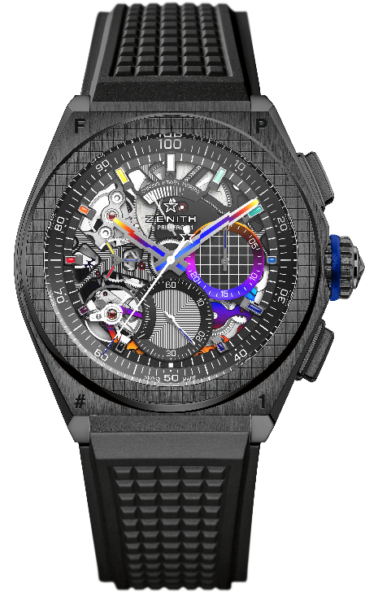
亮点：1/100秒计时机芯。计时指针每秒旋转一圈。1组擒纵机构用于时间显示（36,000次/小时-5赫兹）；1组擒纵机构用于计时（360,000次/小时-50赫兹）天文台表认证。限量发行100枚。
机芯：El Primero 9004型自动上链机芯
振频：36,000次/小时（5赫兹）
动力储备：至少50小时
功能：1/100秒计时功能。动力储备显示位于12时位置。中置时、分显示。小秒针位于9时位置，中置计时指针，30分钟计时盘位于3时位置，60秒钟计时盘位于6时方向
润饰： “彩虹”PVD镀层表桥。机芯采用黑色激光雕刻主夹板。 特制黑色摆陀经缎面拉丝处理。
售价：18900瑞士法郎
材质：黑色陶瓷
防水深度：10 ATM （100米）
表盘：镂空
时标：镀铑刻面，涂覆“彩虹”漆面
指针：镀铑刻面，涂覆“彩虹”镀层
表带和表扣：黑色橡胶。黑色DLC涂层钛金属双折叠式表扣。此外还提供第二条橡胶表带，其中央镶片可根据光线角度，呈现出从暗灰色到色谱中所有色彩的闪光，材质表面及其折射的光线令其闪耀虹彩光泽。

